Université 20 Août 1955-Skikda
Institut des sciences et techniques appliquées (ISTA)
Département Hygiène, Sécurité et Environnement (HSE)

Date | Niveau | Rattrapage | Enseignante | Barème | Durée
15/06/2023 | M1 | Démarche d’évaluation des risques professionnels (EvRP) | Hanane OMEIRI | /20 | 1H 30

Questions : 10pts
- Pourquoi l’EvRP est considérée comme un investissement pour les entreprises ?
- Citer les missions du médecin du travail.
Situation professionnelle : 10pts
L'entreprise Y est spécialisée dans la fabrication et la transformation de polyuréthane, un matériau servant notamment à la fabrication de pièces automobiles (volant, boitier de vitesse, accoudoirs de portes ...). Ce matériau est utilisé dans de nombreux autres secteurs (électronique, militaire, moules à béton ... ).
Pour rédiger le document unique sur l’évaluation des risques, l’entreprise fait réaliser par un centre spécialisé des mesures de niveau sonore dans l’atelier de transformation où se situent deux mélangeurs de polyuréthane. Elle constate que les niveaux sonores dépassent largement la valeur d'action supérieure (VAS) fixée à 85 dB(A). En effet :
- le premier mélangeur, assurant la fabrication de 10 à 100 litres de polyuréthane, génère un bruit strident de 96 dB(A) ;
- le second mélangeur, de taille plus importante, mis en œuvre pour fabriquer près de trois tonnes de polyuréthane, produit un niveau sonore de 103 dB(A) au poste de travail.
Monsieur D travaille 7 heures par jour, depuis 15 ans, dans cet atelier. II est obligé de porter des protections individuelles contre le bruit, mais il ne les met pas systématiquement.
- Identifier le risque professionnel présenté par cette situation.
- Schématiser le processus d’apparition du dommage.
- Estimer le risque lié à la situation, à l’aide du document 1 ci-dessous, en complétant le tableau.
Document 1 :
Estimation de la gravité  Faible : accident du travail (AT) ou maladie professionnelle (MP) sans arrêt de travail  Moyen : AT ou MP avec arrêt de travail  Grave : AT ou MP entraînant une incapacité permanente partielle (IPP)  Très grave : AT ou MP mortelle | Cotation  1  2  3  4
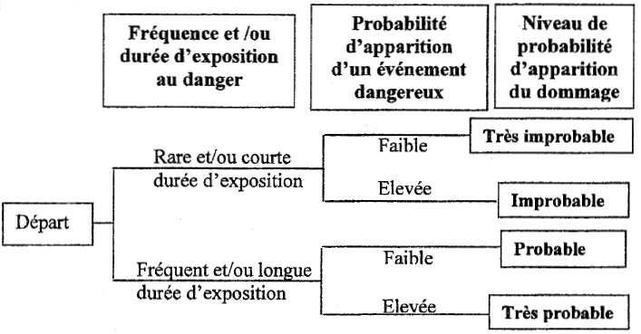  Estimation de la probabilité | Cotation  1  2  3  4

 | Fréquence et/ou durée d’exposition au danger | Probabilité d’apparition d’un évènement dangereux | Probabilité d’apparition du dommage
Estimation du risque

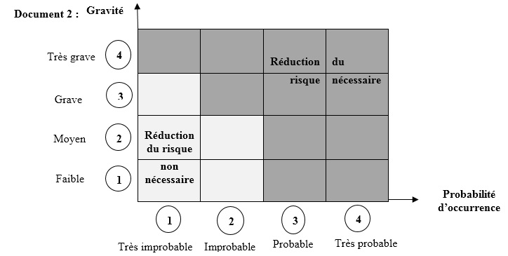
- Indiquer à l’aide d’une croix, le niveau de priorité de réduction du risque sur le document suivant
Bon courage

